ЛИЦЕНЗИОННЫЙ ДОГОВОР

г. Москва | "13" декабря 2018 г.
Хачатрян Ара Норикович, именуемый в дальнейшем "Лицензиар", с одной стороны, и Гришкина Мария Львовна, именуемая в дальнейшем "Лицензиат", с другой стороны, именуемые вместе "Стороны", а по отдельности "Сторона", заключили настоящий договор (далее - Договор) о нижеследующем.

1. ПРЕДМЕТ ДОГОВОРА. ОБЩИЕ ПОЛОЖЕНИЯ

1.1. Лицензиар обязуется предоставить Лицензиату право использования картины «Ветер» (год создания — 2005, размер 30х50 см., картон/масло), за авторством Лицензиара (далее — Объект интеллектуальной собственности, ОИС) в порядке, предусмотренном Договором, а Лицензиат обязуется уплатить Лицензиару обусловленное Договором вознаграждение.
1.2. Лицензиар гарантирует, что является правообладателем исключительного права на Объект интеллектуальной собственности.
В целях идентификации Объекта интеллектуальной собственности скан копия ОИС приводится в Приложении № 1.
1.3. Лицензиату предоставляется право использования ОИС с сохранением за Лицензиаром права выдать лицензии другим лицам (простая (неисключительная) лицензия).
1.4. Договор вступает в силу с момента его подписания Сторонами.
1.5. Право использовать ОИС предоставляется на весь срок действия исключительного права на него.

2. ПОРЯДОК ИСПОЛЬЗОВАНИЯ ОБЪЕКТА
ИНТЕЛЛЕКТУАЛЬНОЙ СОБСТВЕННОСТИ

2.1. Лицензиат вправе использовать Объект интеллектуальной собственности следующими способами:
- использование ОИС при оформлении бумажной и (или) электронной версии книги М.П. Шубича «Во имя жизни» (далее – книга);
- воспроизведение ОИС в составе книги, то есть изготовление одного и более экземпляра ОИС или его части в любой материальной и электронной форме в составе книги;
- распространение ОИС путём продажи или иного отчуждения экземпляров в составе книги;
- публичный показ ОИС в составе книги;
- доведение ОИС в составе книги до всеобщего сведения таким образом, что любое лицо может получить доступ к ОИС из любого места и в любое время по собственному выбору (доведение до всеобщего сведения).
2.2. Использование Лицензиатом Объекта интеллектуальной собственности допускается на следующей территории: на всей территории земного шара.
2.4. Лицензиат вправе заключать сублицензионный договор без дополнительного получения письменного одобрения по каждому такому факту.

3. РАЗМЕР, СРОКИ И ПОРЯДОК УПЛАТЫ
ЛИЦЕНЗИОННОГО ВОЗНАГРАЖДЕНИЯ

3.1. Сумма лицензионного вознаграждения составляет 1500 (одна тысяча пятьсот) руб. НДС не облагается.

3.2. Лицензионное вознаграждение уплачивается единовременно, не позднее 5 (пяти) рабочих дней с момента подписания Договора.
3.3. Проценты на сумму оплаты по Договору не начисляются и не уплачиваются.
3.4. Все расчёты по Договору производятся в безналичном порядке путём перечисления денежных средств на расчётный счёт Лицензиара, указанный в ст. 5 Договора.
3.5. Обязательства Лицензиата по оплате считаются исполненными на дату зачисления денежных средств на корреспондентский счёт банка Лицензиара.

4. ЗАКЛЮЧИТЕЛЬНЫЕ ПОЛОЖЕНИЯ

4.1. Если иное не предусмотрено Договором, уведомления и иные юридически значимые сообщения могут направляться Сторонами факсом, электронной почтой или иным способом связи при условии, что он позволяет достоверно установить, от кого исходило сообщение и кому оно адресовано.
4.2. Договор составлен в двух экземплярах, по одному для каждой из Сторон.
4.3. К Договору прилагаются:
- Скан копия ОИС.

5. АДРЕСА, РЕКВИЗИТЫ И ПОДПИСИ СТОРОН
Лицензиар | Лицензиат
Адрес: Москва, …..  Тел.:+7 9…..  Электронная почта: arasmith@mail.ru  Реквизиты для платежа:  Карта ПАО Сбербанк  № ….. | Адрес: Москва, …..  Тел.:+7 9…..  Электронная почта: rahmashka@bk.ru
____________________ А.Н. Хачатрян | ____________________ М.Л. Гришкина

Приложение к лицензионному договору
от "13" декабря 2018 г.

Скан копия Объекта интеллектуальной собственности
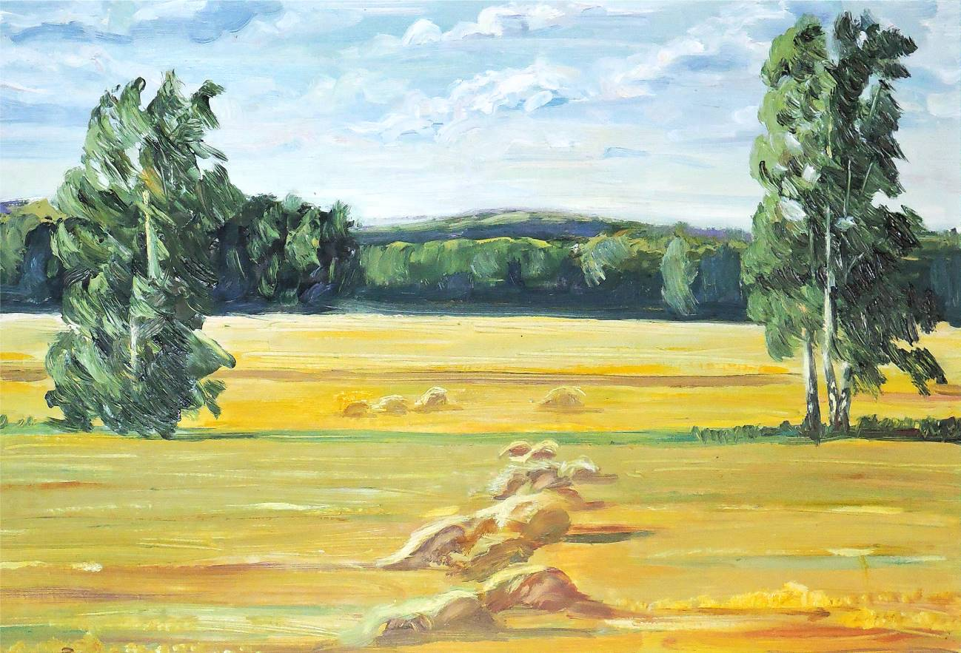

____________________ А.Н. Хачатрян | ____________________ М.Л. Гришкина

